Міністерство освіти і науки України

Національний Університет «Львівська політехніка»



Лабораторна робота №2

Побудова та розрахунок параметрів мережі за методом CPM. Планування завдань.

Методичні вказівки

Інструкція до лабораторної роботи
з курсу “ Управління ІТ-проектами ”

Укладач:
доц. кафедр. ІСМ, к.е.н. Катренко А.В.

Львів НУ «ЛП» - 2013

Побудова та розрахунок параметрів мережі за методом CPM. Планування завдань.
Мета роботи: побудова та розрахунок мережі за методом CPM, використовуючи Microsoft Project.
Завдання роботи: визначити часові характеристики проекту без врахування обмеження за наявним ресурсом. Проаналізувати ґістоґраму розподілу ресурсів. Оптимізувати розподіл ресурсу з точки зору його рівномірного використання стандартними засобами програмних пакетів.

Теоретичні відомості

Додаткова теорія типу CPM та їх визначення
Основні параметри детермінованої мережі CPM поділяються на параметри подій мережі та параметри робіт мережі, і включають ранні та пізні строки та резерви часу.
Для подій розрізняють такі параметри як ранні та пізні строки звершення подій і резерви часу подій.
Для робіт мережі існують такі параметри як ранні та пізні строки початку та завершення робіт (4 параметри) та резерви часу робіт, яких є декілька — повний, вільний, незалежний та ґарантований.
Ранній строк звершення події — це найраніший строк, в який трапиться подія. Подія вважається такою, що звершилася, якщо виконані всі роботи, що входять в цю подію. Якщо подія звершилася, можуть почати виконання (але не зобов’язані) всі роботи, що виходять з неї. Виходячи з цих визначень ранній строк звершення події — обчислюється рекурентно на основі значень тривалостей робіт, що входять в подію та ранніх строків звершення подій, з яких виходять ці роботи — 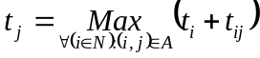.
Для початкової події мережі 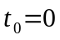. Таким чином найраніше подія може трапитися, коли завершаться всі роботи, що входять в неї, або іншими словами, коли завершить виконання остання з робіт, що входять в цю подію. Ранній строк звершення останньої події мережі й визначатиме тривалість виконання проекту загалом. Окрім того, для керівництва проектом важливим є послідовність робіт, яка визначає тривалість виконання проекту — критичний шлях. Для визначення критичного шляху необхідно розрахувати пізні строки звершення подій та резерви часу подій.
Пізній строк звершення події — це найпізніший можливий строк, коли може трапитися подія за умови не збільшення загального часу виконання проекту (який визначений у процесі розрахунку ранніх строків звершення подій). Пізній строк звершення події — 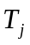 визначається також рекурентним шляхом на основі значень тривалостей робіт, що виходять з даної події та пізніх строків звершення подій, в які вони входять. Оскільки відомим є загальний строк робіт над проектом, то розрахунок реалізується оберненою ходою — починаючи з останньої події проекту — його завершення в напрямку до початкової, причому для останньої події 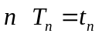, а для інших 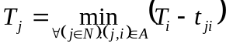.
Резерв часу події визначає значення, на яке може бути відсунутий в часі момент, коли подія трапиться, порівняно з раннім строком її звершення: 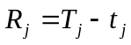. Якщо резерв часу події рівний нулю, то вона обов’язково повинна звершитися у вказаний ранній час, тобто є критичною.
Критичний шлях в мережі проекту (найдовший шлях) проходить через ті події, резерв часу яких є нуль. Ніяка робота з числа тих, що знаходяться на критичному шляху, не може бути подовжена, тому що це приведе до відповідного зростання тривалості виконання проекту загалом. В деяких випадках критичний шлях може бути визначений через події неоднозначно — однозначність забезпечує такий параметр, як резерв часу роботи. І навпаки — роботи та події, що не знаходяться на критичному шляху, можуть бути затримані на певний ненульовий проміжок часу без впливу на строк завершення проекту загалом.
З точки зору керівництва проектом, при управлінні основна увага повинна бути звернута на роботи критичного шляху. Скорочення критичного шляху приводить до скорочення строків виконання проекту, але при цьому може з’явитися інший критичний шлях, і надалі скорочення строку завершення проекту буде можливим за умови зменшення тривалості кожного з критичних шляхів.
Ранній строк початку роботи дорівнює ранньому строку звершення тієї події, з якої виходить робота — 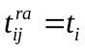 .
Ранній строк завершення роботи визначається як 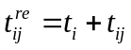.
Пізній строк завершення роботи рівний пізньому строку звершення події, до якої входить робота — 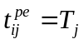.
Пізній строк початку роботи визначається через пізній строк завершення роботи — 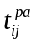 .
З метою планування строків виконання різних робіт важливо мати деякі інші параметри, які б відображали ступінь свободи для задання строків за наявності різноманітних умов. Резерв часу є показником гнучкості планування строків в мережній моделі проекту. Резерви служать не лише для визначення критичного шляху — важливішим їх призначенням є планування фактичних строків виконання робіт, що не знаходяться на критичному шляху. При плануванні строків за допомогою CPU вважається, що обмеження на ресурси , необхідні для виконання проекту, відсутні. Насправді потрібно розподілити роботи в часі так, щоб наявні ресурси споживалися рівномірно, але в будь-якому випадку відправною точкою є розрахунок часових параметрів мережі.
Повний резерв часу роботи визначається як 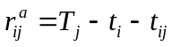. Повний резерв часу визначає, на скільки можна зсунути на осі часу початок виконання роботи за умови, що всі інші роботи мережі будуть виконуватися якнайраніше, тобто є максимально можливою затримкою у виконанні роботи, яка ще не приведе до збільшення строку завершення робіт над проектом.. Робота, що має значення повного резерву часу рівне нулю, знаходиться на критичному шляху (таким чином критичний шлях однозначно виявляється як послідовність робіт з нульовим значення повного резерву часу). Однак, хоча повний резерв є важливим для визначення критичного шляху, при плануванні строків початку для окремих робіт він є недостатнім.
Вільний резерв часу роботи розраховується як 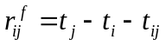 і показує, на скільки можна зсунути на осі часу початок виконання роботи за умови, що проміжок між раннім та пізнім строком звершення подій та буде постійним і рівним 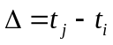 . Вільний резерв часу — це показник максимальної затримки роботи 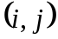, яка не впливатиме на початок наступних робіт. В цьому випадку теж вважається, що попередні роботи завершаться якнайраніше.
Незалежний резерв часу роботи є величиною затримки у виконанні роботи за найнесприятливіших умов — 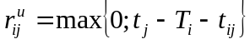. Нуль введений для того, щоб виключити від’ємні значення. Від’ємні значення є також показником можливого ступеня порушення зв’язку між роботами проекту.
Ґарантований резерв часу роботи є величиною максимально можливої затримки роботи, яка не впливає на остаточний строк завершення проекту загалом за умови, що передуючі роботи виконуються з запізненням — 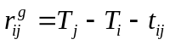 . Цей показник є одним з найзручніших, так як допускає затримку лише наступних робіт, але не проекту загалом.
Приклад 1.
Розрахувати параметри мережі , для якої задане відношення передування:
.
.
Тривалості робіт задані таблицею.
A | B | C | D | E | F | G | H | I | J | K | L
3 | 6 | 2 | 12 | 8 | 15 | 4 | 7 | 3 | 4 | 5 | 1
Результати розрахунку параметрів подій мережі типу CPM зручно відображати наступним чином:

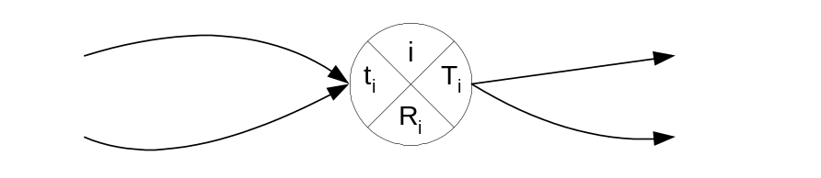
Отримані результати відображені нижче.
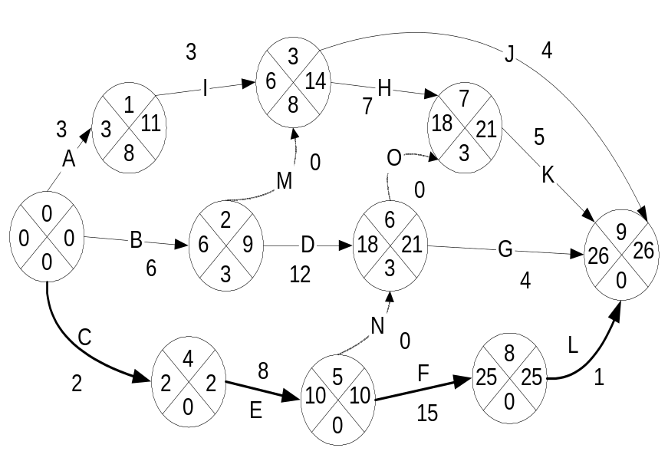
Характеристики подій мережі CPM
 | 0 | 1 | 2 | 3 | 4 | 5 | 6 | 7 | 8 | 9
 | 0 | 3 | 6 | 6 | 2 | 10 | 18 | 18 | 25 | 26
 | 0 | 11 | 9 | 14 | 2 | 10 | 21 | 21 | 25 | 26
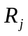 | 0 | 8 | 3 | 8 | 0 | 0 | 3 | 3 | 0 | 0

Характеристики робіт мережі CPM
«Мережеві методи планування і управління»
 |  |  | 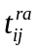 | 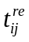 |  | 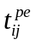 | 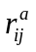 | 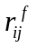 | 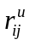 | 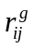
A | 3 | 0,1 | 0 | 3 | 8 | 11 | 8 | 0 | 0 | 8
B | 6 | 0,2 | 0 | 6 | 3 | 9 | 3 | 0 | 0 | 3
C | 2 | 0,4 | 0 | 2 | 0 | 2 | 0 | 0 | 0 | 0
D | 12 | 2,6 | 6 | 18 | 9 | 21 | 3 | 0 | 0 | 0
E | 8 | 4,5 | 2 | 10 | 2 | 10 | 0 | 0 | 0 | 0
F | 15 | 5,8 | 10 | 25 | 10 | 25 | 0 | 0 | 0 | 0
G | 4 | 6,9 | 18 | 22 | 22 | 26 | 4 | 4 | 1 | 1
H | 7 | 3,7 | 6 | 13 | 14 | 21 | 8 | 5 | 0 | 0
I | 3 | 1,3 | 3 | 6 | 11 | 14 | 8 | 0 | 0 | 0
J | 4 | 3,9 | 6 | 10 | 22 | 26 | 16 | 16 | 8 | 8
K | 5 | 7,9 | 18 | 23 | 21 | 26 | 3 | 3 | 0 | 0
L | 1 | 8,9 | 25 | 26 | 25 | 26 | 0 | 0 | 0 | 0
M | 0 | 2,3 | 6 | 6 | 14 | 14 | 8 | 0 | 0 | 5
N | 0 | 5,6 | 10 | 10 | 21 | 21 | 11 | 8 | 8 | 11
O | 0 | 6,7 | 18 | 18 | 21 | 21 | 3 | 0 | 0 | 0
Як вже мовилося, для опису, аналізу і оптимізації проектів дуже зручним інструментом є мережеві моделі і у виконуваних лабораторних роботах розглядатимуться два основні представлення мережевих моделей: мережевий графік і тимчасова діаграма.
Розглянемо практичні приклади.
Нагадаємо, що іноді роль вершин графа можуть грати події, що визначають почало і закінчення окремих робіт, а дуги в цьому випадку відповідають роботам. Графи такого типу називають “робота-дуга”, а відповідну мережеву модель - мережевою моделлю з роботами на дугах (Activities on Arrows, AOA). Цей тип моделі є застарілим, часто володіє надмірністю (фіктивні роботи) і в програмних продуктах фактично не використовується (хоча іноді ще зустрічається у вітчизняній літературі).
Коли в мережевій моделі вершинами графа є роботи, а дуги відображають відповідність між закінченням однієї роботи і початком наступною, то графи такого типу називають “робота-вершина”, а відповідну мережеву модель називають мережевою моделлю з роботами у вузлах (Activities on Nodes, AON). У Microsoft Project реалізується тільки цей тип моделі, його і розглянемо в практичному прикладі.
Виділяються наступні види робіт:
· проста
· подія (робота з нульовою тривалістю, робота - віха)
· сумарна (що складається з безлічі вкладених в неї робіт будь-якого вигляду)
Розрізняють достатньо багато тимчасових параметрів, але в прикладі розглядатимемо лише ті, які безпосередньо обчислюватимуться в Microsoft Project.
Це:
- тривалість роботи;
- ранній час почала роботи;
- ранній час закінчення роботи;
- пізній час почала роботи;
- пізній час закінчення роботи;
- загальний резерв часу виконання роботи
Тривалість роботи - це календарний час, який займає виконання роботи.
Будь-яка послідовність безпосередньо наступних один за одним робіт в мережевій моделі називається шляхом. Шляхів в мережевій моделі може бути багато. Шляхи, що зв'язують висхідну і завершуючу події мережевої моделі, називаються повними, а всі останні - неповними. Сума тривалості виконання робіт, складових той або інший шлях, називається тривалістю цього шляху
Найтриваліший зі всіх повних шляхів називається критичним шляхом і, відповідно, тривалість критичного шляху рівна сумі тривалості всіх робіт, складових цей шлях.
Роботи, критичного шляху, називаються критичними роботами, а події - критичними подіями.
Поняття критичного шляху мережевої моделі проекту є дуже важливим, оскільки на його основі будується метод організації управління всім комплексом робіт - метод критичного шляху (Critical Path Method, CPM). Суть методу полягає в тому, що саме тривалість критичного шляху визначає тривалість проекту, і, відповідно для скорочення тривалості виконання проекту необхідно скорочувати тривалість завдань, лежачих на критичному шляху (зазвичай розпаралелюванням робіт або призначенням додаткових трудових ресурсів). Роботи, лежачі на критичному шляху не мають резервів часу, у робіт же, що не знаходяться на критичному шляху, як правило, є резерви часу, що дозволяють на деякий час відкладати їх виконання, якщо це необхідно.
Через поняття критичного шляху можна дати визначення тимчасових параметрів, що залишилися:
Ранній час почала роботи Tрп - це найраніша дата, з якою можливо почати роботу з урахуванням необхідності виконання всіх попередніх робіт з тимчасовими обмеженнями, що є у них
Ранній час закінчення роботи Трз - це найраніша дата, з якою можливе закінчення роботи з урахуванням її тривалості і з урахуванням необхідності виконання всіх попередніх робіт з тимчасовими обмеженнями, що є у них
Пізній час почала роботи Тпп - це найпізніша дата, з якою можна почати роботу без зміни тривалості критичного шляху і дати закінчення проекту
Пізній час закінчення роботи Тпз - це найпізніша дата, з якою можна завершити роботу без зміни тривалості критичного шляху і дати закінчення проекту
Повний (загальний) резерв часу виконання роботи Tпр - це інтервал часу, в межах якого приріст тривалості даної роботи, не змінить дати закінчення реалізації проекту
Розглянемо приклад розрахунку мережевої моделі.
Початкова інформація для побудови топології мережевої моделі і тривалості робіт дана в таблиці нижче.
Таблиця 1. Початкова інформація.
Код роботи | Найменування роботи | Тривалість роботи
1-2 A  1-4 B  2-4 C  4-6 D  1-5 E  5-4 F  5-7 G  2-3 H  3-6 I  7-6 J  3-8 K  6-8 L  7-8 M | Дослідження внутрішнього ринку  Дослідження зарубіжного ринку  Визначення сегменту внутрішнього ринку  Визначення політики освоєння сегментів внутрішнього і зарубіжного ринків  Дослідження якості това, що випускається  Розробка програми по адаптації товару на ринку  Розробка рекламної політики по просуванню товару на ринку  Розробка програми послуг з пересування товару  Вибір посередників  Розробка політики оптової і роздрібної торгівлі  Розробка торгової марки і упаковки  Визначення цінової політики  Розробка програми сервісного обслуговування | 3  7  4  2  5  8  3  6  2  10  4  7  8

Дана мережева модель відображає процес маркетингового дослідження фірми, охочої вийти зі своїм товаром на ринок. Мета розрахунку - визначити остаточний термін дослідження і календарні дати настання подій і термінів початку і закінчення робіт.
Якщо розглядати мережеву модель типу “робота-дуга”, вона виглядатиме таким чином

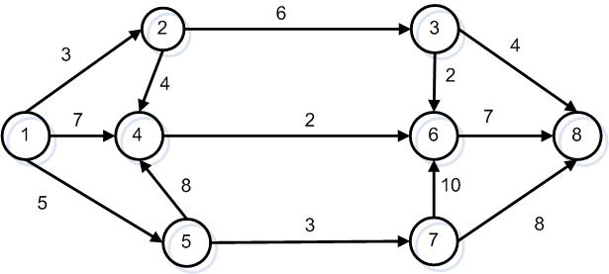

Рисунок 1 Мережева модель типу "робота-дуга"
Перемальовуємо мережеву модель в представленні “роботи - вершини”, указуючи поряд з позначенням її тривалість.
A 3
H 6
K 4
С 4
I 2
B 7
D 2
L 7
F 8
J 10
E 5
G 3
M 8

Рисунок 2. Мережева модель типу "робота-вершина".
Ручний розрахунок тимчасових параметрів реалізується по кроках, а отримувані результати зручно заносити в таблицю 1:
КРОК 1. Визначення послідовності виконання робіт
У перший стовпець таблиці занесемо перелік робіт з вказівкою тривалості кожній з них. Безпосередньо попередні роботи занесемо в другий стовпець, а безпосередньо наступні роботи - в третій стовпець.
КРОК 2. Визначення раннього часу почала і раннього часу закінчення робіт.
Визначення раннього часу початку і раннього закінчення робіт, тобто заповнення стовпців (4) і (5) таблиці 1 повинно здійснюватися одночасно, оскільки час початку одних робіт залежить від часу закінчення інших.
Заповнення вказаних стовпців здійснюється послідовно від початку мережевої моделі до її кінця. При цьому діють наступні правила:
- Ранній час початку виконання роботи рівне 0, якщо даній роботі безпосередньо не передує жодна з робіт мережевої моделі, або рівно максимальному ранньому часу закінчення серед всіх безпосередньо попередніх нею робіт
- Ранній час закінчення даної роботи рівний ранньому часу її початку (із стовпця (4)) плюс тривалість роботи (із стовпця (5)).
Тривалість критичного шляху рівна максимальному значенню в стовпці (5).
Виходячи з вищесказаного, першими розглядатимуться роботи A, B, E, як що не мають попередників (заповнюємо для них відповідні осередки стовпців 4 і 5).
За роботою A йдуть роботи C, H, для яких також заповнюємо відповідні ним осередки стовпців 4 і 5, виходячи з розрахованого раннього часу закінчення роботи А і тривалості робіт C, H
За роботою E йдуть роботи F, G, для яких також заповнюємо відповідні ним осередки стовпців 4 і 5, виходячи з розрахованого раннього часу закінчення роботи E і тривалості робіт F, G
Далі по сформульованих правилах розраховуємо послідовно параметри робіт в наступній послідовності D, I, J, K, L, M, N і заповнюємо всі осередки стовпців 4 і 5
Тривалість критичного шляху складає 25 днів. Очевидно, що він складається з робіт
E, G, J, L. Це означає, що всі роботи мережевої моделі по маркетинговому дослідженню можуть бути виконані не менше чим за 25 днів.
КРОК 3. Визначення пізнього часу закінчення і пізнього часу початку робіт.
Визначення пізнього часу закінчення і пізнього початку робіт, тобто заповнення стовпців (6) і (7) таблиці 1 повинно здійснюватися також одночасно, оскільки час початку одних робіт залежить від часу закінчення інших.
Заповнення вказаних стовпців здійснюється послідовно від кінця мережевої моделі до її початку. При цьому діють наступні правила:
- Пізній час закінчення виконання роботи рівний тривалості критичного шляху, якщо за даною роботою немає жодної безпосередньо наступної роботи (із стовпця (5)) мережевої моделі, або рівно мінімальному пізньому часу почала серед всіх безпосередньо наступних за даною роботою робіт
- Пізній час початку даної роботи рівний пізньому часу її закінчення (із стовпця (7)) мінус тривалість роботи (із стовпця (1)).
Виходячи з вищесказаного, першими розглядатимуться роботи K, L, M, як що не мають наступних за ними робіт (заповнюємо для них відповідні осередки стовпців 6 і 7).
Перед роботою L йдуть роботи I, D, J, для яких також заповнюємо відповідні ним осередки стовпців 6 і 7, виходячи з розрахованого пізнього часу почала роботи L і тривалості робіт I, D, J
Перед роботою K і роботою I йде робота H, для якої також заповнюємо відповідні нею осередки стовпців 6 і 7, виходячи з розрахованого пізнього часу почала роботи K і роботи I і тривалість роботи H
Перед роботою M і роботою J йде робота G, для якої також заповнюємо відповідні нею осередки стовпців 6 і 7, виходячи з розрахованого пізнього часу почала роботи M і роботи J і тривалість роботи G
Далі по сформульованих правилах розраховуємо послідовно параметри робіт в наступній послідовності C, B, F, A, E і заповнюємо всі осередки стовпців 6 і 7
Крок 4. Визначення повного резерву часу виконання роботи.
Повний резерв часу роботи знаходиться як різниця значень її пізнього і раннього часу закінчення (відповідно, стовпці (7) і (5)), або як різниця значень її пізнього і раннього початку виконання (відповідно, стовпці (6) і (4)). Значення повного резерву заносимо у відповідні осередки стовпця 8.
Таблиця 2. Розрахунок параметрів.
1  Робота, тривалість | 2  Безпосерн. Попередн. | 3  БезпосередньоНаступна. | 4  Tрн | 5  Трз | 6  Тпп | 7  Тпз | 8  Tпр
A 3 | – | C, H | 0 | 3 | 7 | 10 | 7
B 7 | – | D | 0 | 7 | 9 | 16 | 9
C 4 | A | D | 3 | 7 | 12 | 16 | 9
D 2 | B, C, F | L | 13 | 15 | 16 | 18 | 3
E 5 | -- | F, G | 0 | 5 | 0 | 5 | 0
F 8 | E | D | 5 | 13 | 8 | 16 | 3
G 3 | E | J, M | 5 | 8 | 5 | 8 | 0
H 6 | A | I, K | 3 | 9 | 10 | 16 | 7
I 2 | H | L | 9 | 11 | 16 | 18 | 7
J 10 | G | L | 8 | 18 | 8 | 18 | 0
K 4 | H | – | 9 | 13 | 21 | 25 | 12
L 7 | D, I, J | -- | 18 | 25 | 18 | 25 | 0
M 8 | G | – | 8 | 16 | 17 | 25 | 9

В цілях одноманітності з виконуваною лабораторною роботою введемо дві віхи, що означають почало і закінчення процесу маркетингового дослідження і відобразимо це на малюнку
A 3
H 6
K 4
С 4
I 2
B 7
D 2
L 7
F 8
J 10
E 5
G 3
M 8
Н
О

Рисунок 3. Мережева модель типу "робота-вершина".
Побудова діаграми Ганта достатньо тривіально - кожна робота позначається відрізком, довжина якого відповідає тривалості роботи. Далі отримані відрізки, виходячи з моменту початку кожної конкретної роботи, відповідним чином розташовуються уздовж осі часу. На малюнку нижче представлена діаграма Ганта, відповідна розглянутій мережевій моделі. Для визначеності - проект починається 3 лютого 2004 року.

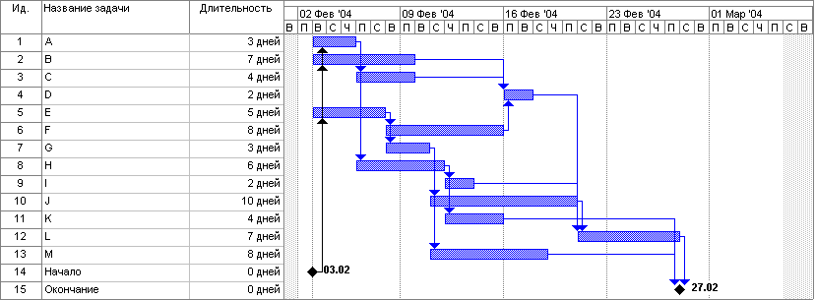
Рисунок 4. Діаграма Ганта.
«Оптимізація мережевих графіків»
CPM-метод
Діаграма, розглянута на занятті 1, з виділенням критичного шляху виглядає таким чином.
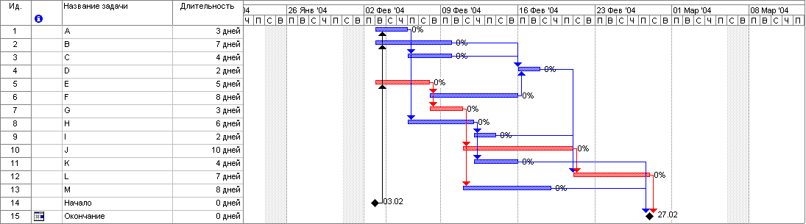
Рисунок 5. Діаграма Ганта з виділенням критичного шляху.
Розглянемо метод критичного шляху і проаналізуємо два варіанти: призначення додаткового ресурсу і розпаралелювання робіт, але на відміну від лабораторної роботи дані дії проведемо одночасно. Припустимо, що для виконання роботи J виділено в два рази більше трудових ресурсів і, відповідно, вона може бути виконана не за 10, а за 5 днів. Крім того, є можливість паралельного виконання робіт E і G. Мережева модель виглядатиме таким чином.

A 3
H 6
K 4
С 4
I 2
B 7
D 2
L 7
F 8
J 5
E 5
M 8

G 3

Рисунок 6. Мережева модель типу «робота-вершина»
Повторимо виконану раніше чотирьох крокову процедуру, заносячи результати розрахунків в таблицю 2. Параметри, що відрізняються від відповідних параметрів таблиці 1 виділимо кольором.
КРОК 1. Визначення послідовності виконання робіт
У перший стовпець таблиці 2 занесемо перелік робіт з вказівкою тривалості кожній з них.. Безпосередньо попередні роботи занесемо в другий стовпець, а безпосередньо наступні роботи - в третій стовпець.
КРОК 2. Визначення раннього часу почала і раннього часу закінчення робіт.
Визначення раннього часу почала і раннього закінчення робіт, тобто заповнення стовпців (4) і (5) таблиці повинне здійснюватися одночасно, оскільки час початку одних робіт залежить від часу закінчення інших.
Заповнення вказаних стовпців здійснюється послідовно від початку мережевої моделі до її кінця. При цьому діють наступні правила:
- Ранній час почала виконання роботи рівне 0, якщо даній роботі безпосередньо не передує жодна з робіт мережевої моделі, або рівно максимальному ранньому часу закінчення серед всіх безпосередньо попередніх нею робіт
- Ранній час закінчення даної роботи рівний ранньому часу її початку (із стовпця (4)) плюс тривалість роботи (із стовпця (5)).
Тривалість критичного шляху рівна максимальному значенню в стовпці (5).

Виходячи з вищесказаного, першими розглядатимуться роботи A, B, E і тепер робота G, як що не мають попередників (заповнюємо для них відповідні осередки стовпців 4 і 5).
За роботою A йдуть роботи C, H, для яких значення відповідних ним осередків стовпців 4 і 5, розрахованих раніше, виходячи з розрахованого раннього часу закінчення роботи А і тривалості робіт C, H, залишаються незмінними
За роботою E тепер йде тільки робота F, для якої заповнюємо відповідні нею осередки стовпців 4 і 5, виходячи з розрахованого раннього часу закінчення роботи E і тривалість роботи F
Далі по сформульованих правилах розраховуємо послідовно параметри робіт в наступній послідовності D, I, J, K, L, M, N і заповнюємо всі осередки стовпців 4 і 5
Тривалість критичного шляху зменшилася і складає тепер 22 днів. Очевидно, що він тепер складається з робіт E, F, D, L. Це означає, що всі роботи мережевої моделі по маркетинговому дослідженню можуть бути виконані не менше чим за 22 дні.
КРОК 3. Визначення пізнього часу закінчення і пізнього часу початку робіт.
Визначення пізнього часу закінчення і пізнього початку робіт, тобто заповнення стовпців (6) і (7) таблиці повинне здійснюватися також одночасно, оскільки час початку одних робіт залежить від часу закінчення інших.
Заповнення вказаних стовпців здійснюється послідовно від кінця мережевої моделі до її початку. При цьому діють наступні правила:
- Пізній час закінчення виконання роботи рівний тривалості критичного шляху, якщо за даною роботою немає жодної безпосередньо наступної роботи (із стовпця (5)) мережевої моделі, або рівно мінімальному пізньому часу почала серед всіх безпосередньо наступних за даною роботою робіт
- Пізній час початку даної роботи рівний пізньому часу її закінчення (із стовпця (7)) мінус тривалість роботи (із стовпця (1)).
Виходячи з вищесказаного, першими розглядатимуться роботи K, L, M, як що не мають наступних за ними робіт (заповнюємо для них відповідні осередки стовпців 6 і 7).
Перед роботою L йдуть роботи I, D, J, для яких також заповнюємо відповідні ним осередки стовпців 6 і 7, виходячи з розрахованого пізнього часу почала роботи L і тривалості робіт I, D, J
Перед роботою K і роботою I йде робота H, для якої також заповнюємо відповідні нею осередки стовпців 6 і 7, виходячи з розрахованого пізнього часу почала роботи K і роботи I і тривалість роботи H
Перед роботою M і роботою J йде робота G, для якої також заповнюємо відповідні нею осередки стовпців 6 і 7, виходячи з розрахованого пізнього часу почала роботи M і роботи J і тривалість роботи G
Далі по сформульованих правилах розраховуємо послідовно параметри робіт в наступній послідовності C, B, F, A, E і заповнюємо всі осередки стовпців 6 і 7
Крок 4. Визначення повного резерву часу виконання роботи.
Повний резерв часу роботи знаходиться як різниця значень її пізнього і раннього часу закінчення (відповідно, стовпці (7) і (5)), або як різниця значень її пізнього і раннього початку виконання (відповідно, стовпці (6) і (4)). Значення повного резерву заносимо у відповідні осередки стовпця 8.
Таблиця 3. Розрахунок параметрів
1  Работа, тривалість | 2  Попередння | 3  Наступна | 4  Tрп | 5  Трз | 6  Тпп | 7  Тпз | 8  Tпр
A 3 | – | C, H | 0 | 3 | 4 | 7 | 4
B 7 | – | D | 0 | 7 | 6 | 13 | 6
C 4 | A | D | 3 | 7 | 9 | 13 | 6
D 2 | B, C, F | L | 13 | 15 | 13 | 15 | 0
E 5 | -- | F | 0 | 5 | 0 | 5 | 0
F 8 | E | D | 5 | 13 | 5 | 13 | 0
G 3 | -- | J, M | 0 | 3 | 7 | 10 | 7
H 6 | A | I, K | 3 | 9 | 7 | 13 | 4
I 2 | H | L | 9 | 11 | 13 | 15 | 4
J 5 | G | L | 3 | 8 | 10 | 15 | 7
K 4 | H | – | 9 | 13 | 18 | 22 | 9
L 7 | D, I, J | -- | 15 | 22 | 15 | 22 | 0
M 8 | G | – | 3 | 11 | 14 | 22 | 11

Діаграми Ганта без і з виділенням критичного шляху для розглянутого випадку оптимізації приведені нижче.
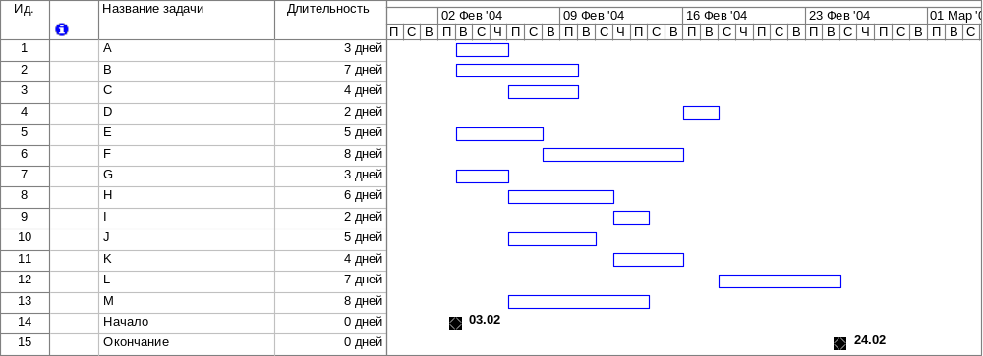
Рисунок 7. Діаграма Ганта.
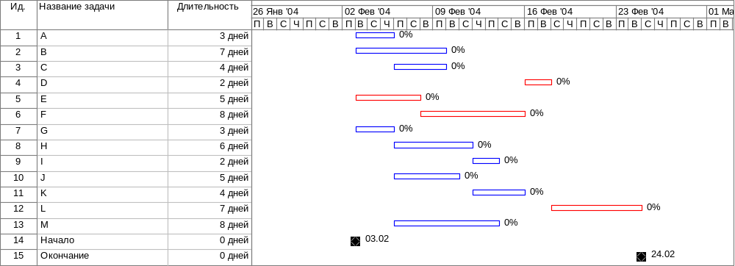
Рисунок 8. Діаграма Ганта з виділенням критичного шляху.

ЗМІСТ ЗВІТУ

1 Сформульована мета роботи.
2 Короткі теоретичні відомості.
3. Визначаємо часові характеристики проекту без врахування обмежень за ресурсом(відповідно до свого варіанту).
3 Характеристики робіт мережі CPM
4 Побудова і аналіз гістограми розподілу ресурсів (Побудова діаграми Ганта).
5 Аналіз отриманих результатів і висновки. Лаконічні відповіді на контрольні питання.

Хід роботи

Завдання роботи:

- Деталізувати роботи проекту до наступних 2-х рівнів ієрархії в завданні 1.
Розрахувати параметри проекту в програмних засобах з представленням часових характеристик робіт в 4-х основних формах (якнайраніше та ін.).

Часові характеристики робіт:
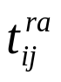- ранній термін початку роботи
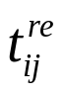 - ранній термін завершення роботи
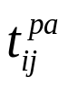- пізній термін початку роботи
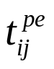- пізній термін завершення роботи

Порядок виконання роботи

1)Відкрити файл проекту.

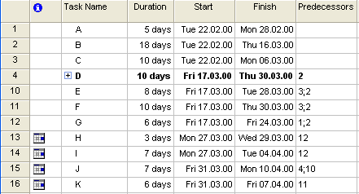
Рис. 1. Ранній термін.
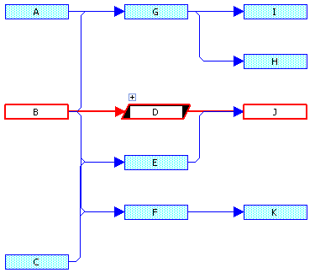
Рис. 2. Мережева діаграма .

На рис. 2. показано порядок слідування робіт даного проекту.

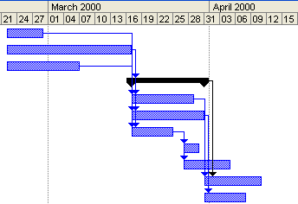
Рис. 3. Діаграма Ганта із раннім виконанням робіт.

В полі “Start” на рис. 1. вказано ранній термін початку роботи.

В полі “Finish” на рис. 1. вказано ранній термін завершення роботи.

2)Кожній роботі потрібно вказати обмеження “As Late As Possible” - виконання задачі повинно здійснитись як можна пізніше. Для виконання даної опції потрібно виділити всі роботи → клацнути правою клавішою миші → вибрати Task Information → вибрати вкладку Advanced → в полі Constraint Type вказати тип “As Late As Possible ”. Без виконання даної опції для розрахунку пізнього терміну початку і завершення роботи потрібно на діаграмі перемістити роботу в крайнє праве положення але при цьому не змінюючи кінцевий термін виконання проекту.
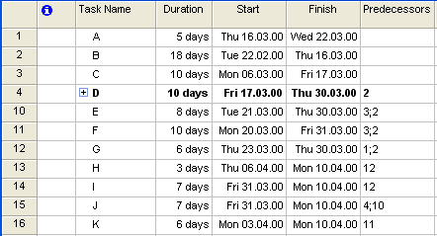
Рис. 4. Пізній термін.

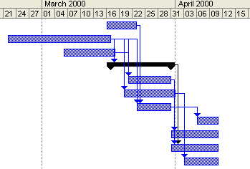
Рис. 5. Діаграма Ганта із пізнім виконанням робіт.

В полі “Start” на рис. 4. вказано пізній термін початку роботи.

В полі “Finish” на рис. 4. вказано пізній термін завершення роботи.

Висновки: в цій лабораторній роботі побудована мережева діаграма проекту, обчислена тривалість виконання проекту, знайдено критичний шлях. А також були визначені часові характеристики робіт проекту.

